附件1

采购需求
一、项目要求
名称 | 数量 | 需求内容
2025年六五环境日14主场活动主题文化衫定制采购 | 6项 | （一）项目概况  2025年六五环境日14市主场活动主题文化衫定制采购内容：款式、颜色、LOGO及印制要求、衣料成分、尺码及数量、邮寄等，并提供必要的保障。  （二）具体要求  报价物品必须符合以下内容：  1、款式：  Polo衫，有领，胸前开口，有3颗纽扣，衣领及两袖口下方带黑白两色条纹，黑色条纹为底，白色条纹在黑色条纹上；领口处的黑色条纹宽约11毫米，距离领口底部0毫米，领口处的白色条纹宽约4毫米，距离黑色条纹顶边约2毫米，距离黑色条纹底边约5毫米；袖口处的黑色条纹宽约7毫米，白色条纹宽约3毫米，距离黑色条纹顶边约1毫米，距离黑色条纹底边约3毫米；如下图所示。  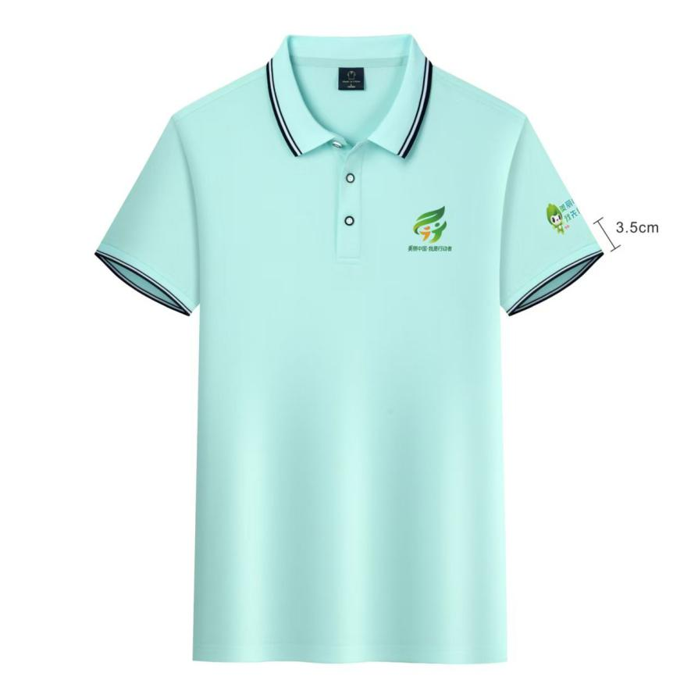  2、颜色：薄荷绿；  3、LOGO及印制要求：  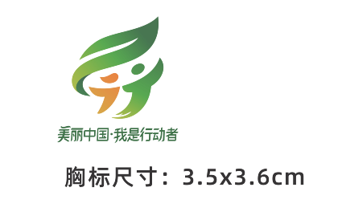  LOGO分袖标和胸标两种，详细情况见下图。  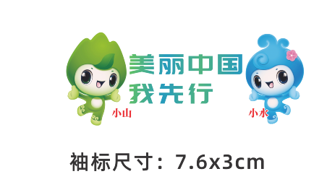  袖标位于左袖口底部上方约3.5厘米处，袖标正中位于衣服中分线上，胸标位于左胸口正中位置，胸标底部略高于衣领开口底部。  4、衣料成分：100%聚酯纤维,衣服须配有标明衣料成分的吊牌或洗水唛。  5、尺码及数量：3000件  6、邮寄：平均分成15包，每包均包含以上7个尺码，且各尺码衣服数量相等；根据询价方提供的地址，分别邮寄给各有关单位。
  尺码 | S | M | L | XL | 2XL | 3XL | 4XL
  数量 | 300 | 300 | 600 | 600 | 600 | 300 | 300
二、商务要求
1、上述需求均要通过主办方的验收，各项指标须与询价方的要求保持一致，并在规定时间内完成；
2、货物发出前须拍照存档，并提供各有关单位签收货物的凭证；
3、采购项目结束后，须提供项目验收报告。
三、报价要求
1、项目报价为采购人指定服务范围内的全部价格，至少包括：（1）货物的价格（包括制作、LOGO印制、邮寄等）；（2）必要的保险费用和各项税金；（3）验收及专家评估费用等。（4）与本项目有关的其他一切费用。（5）采购人不再支付成交价格以外的任何费用。
2、项目服务时间及交付地点
（1）服务期限：2025年5月12日至2025年5月31日。
（2）交付时间：5月16日前完成货物样品的制作，并提交询价方审定；5月31日前完成所有货物的制作，并邮寄给有关单位。
（3）交付地点：南宁市、柳州市、桂林市、梧州市、北海市、玉林市、钦州市、百色市、河池市、贵港市、防城港市、崇左市、来宾市、贺州市。
3、付款条件
合同签订之日起10个工作日内支付合同款的70%；6月10日前，通过采购人组织的成果验收后7个工作日内支付项目合同余款。付款前成交供应商先开具增值税普票给采购人。
5、其他要求
无

